|  |  |
| --- | --- |
| SỞ GIÁO DỤC VÀ ĐẠO TẠO THÀNH PHỐ HỒ CHÍ MINH  **QUẬN 6 (ĐỀ 3)**  *(đề thi gồm 03 trang)* | **ĐỀ THAM KHẢO TUYỂN SINH 10 THPT**  **NĂM HỌC: 2024 - 2025**  **MÔN THI: TOÁN** |

1. **(1,5 *điểm*)*.***

Cho parabol (P): *y = x2* và đường thẳng (d): *y = x + 2*.

a) Vẽ (P) và (d) trên cùng hệ trục tọa độ.

b) Tìm tọa độ giao điểm của (P) và (d) bằng phép tính.

1. **(1,0 *điểm*).**

Cho phương trình: *2x2 – x – 3 = 0* có 2 nghiệm là *x1, x2*.

Không giải phương trình, hãy tính giá trị của biểu thức .

1. **(1,0 *điểm*).**

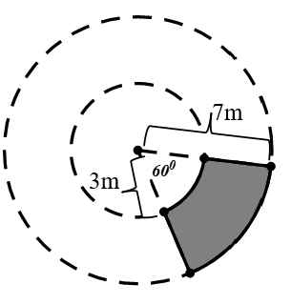Tại một vòng xoay ngã tư, người ta cần làm các bồn trồng hoa như hình 1. Em hãy tính phần diện tích của 1 bồn hoa ở hình 2 (phần được tô đậm). Biết rằng bán kính của vòng tròn lớn là 7m, vòng tròn nhỏ là 3m và góc ở tâm là 60­o

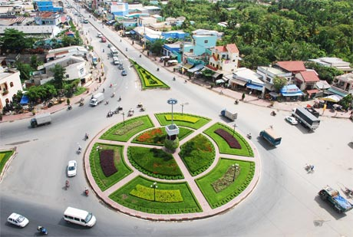

h

HÌNH 1

HÌNH 2

1. **(0,75 *điểm*).**

Ông Ba có một miếng đất hình chữ nhật có chiều dài là 20m, chiều rộng 5m. Ông dự định làm hàng rào xung quanh miếng đất với tổng chi phí là 2 000 000đ gồm tiền công và tiền mua vật liệu.

1. Gọi y (đồng) là chi phí tiền công, x (đồng) là giá tiền mỗi mét vật liệu. Lập hàm số của y theo x
2. Nếu giá tiền mỗi mét vật liệu là 30 000đ. Hỏi chi phí tiền công là bao nhiêu?
3. **(0,75 *điểm*).**

Sau buổi tổng kết, lớp đi ăn kem ở một quán gần trường. Do quán mới khai trương nên có khuyến mãi, bắt đầu từ ly thứ 10 giá mỗi ly kem giảm 10 000 đồng so với giá ban đầu. Lớp  mua 40 ly kem, khi tính tiền chủ cửa hàng thấy lớp mua nhiều nên giảm thêm 20% số tiền trên hóa đơn, vì vậy số tiền lớp  chỉ phải trả là 712 000 đồng. Hỏi giá của mỗi ly kem ban đầu là bao nhiêu?

1. **(1,0 *điểm*).**

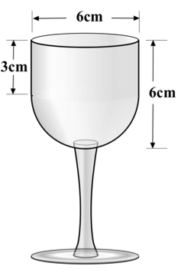Một hãng sản xuất rượu vang đã đặt hàng một công ty sản xuất thủy tinh một kiểu ly có phần đựng rượu cao 6cm, đường kính miệng ly là 6cm. Biết rằng để tạo thành một cái ly là sự kết hợp gồm thành ly là một hình trụ cao 3cm, phần đáy ly là một nửa khối cầu có đường kính bằng với đường kính của miệng ly.

a/ Hãy tính thể tích rượu được chứa tối đa khi đổ vào ly? Cho biết:

*Vtrụ = với r là bán kính đáy; h là chiều cao hình trụ.*

*Vcầu =  với R là bán kính hình cầu.*

b/ Ông A cần chuẩn bị một số chai rượu vang, lượng rượu trong mỗi chai là 0,85 lít. Biết rằng trong bữa tiệc có 12 người (bao gồm luôn ông A), mỗi người uống 4 ly rượu, lượng rượu được rót bằng 60% thể tích của ly. Ông A cần chuẩn bị ít nhất bao nhiêu chai rượu vang?

1. **(1,0 *điểm*).**

Để tham gia thi đấu cầu lông đánh đôi nam nữ, thầy Thể dục chọn  số nam của lớp kết hợp với  số nữ của lớp để bắt cặp thi đấu. Sau khi bắt cặp xong trong lớp còn  cổ động viên. Hỏi lớp có bao nhiêu học sinh?

1. **(3,0 *điểm*).**

Cho nửa đường tròn , đường kính. Trên nửa đường tròn , lấy hai điểm  và  (theo thứ tự ). Tia và cắt nhau tại , đoạn thẳng cắt tại 

* 1. Chứng minh tại  và tứ giác  nội tiếp.
  2. Gọi là trung điểm , tia cắt tại , cắt tại . Chứng minh: . Từ đó suy ra 
  3. Đường trung trực cả đoạn thẳng cắt tại . Chứng minh cân và ba điểm thẳng hàng.

**---- HẾT ----**

**Tài liệu được chia sẻ bởi Website VnTeach.Com**

**https://www.vnteach.com**